附件

“人工智能+高等教育”典型应用
场景案例申报书

案例名称： AI赋能构建计算机网络课程教学新样态

申报高校： 四川警察学院

填报日期： 2025.06.13

填 写 说 明

一、请按照模板要求填写各项内容。
二、第一次出现外文名词时，要写清全称和缩写，再出现同一词时可以使用缩写。
三、申报材料应客观、真实，尊重他人知识产权，遵守国家有关知识产权法律法规。
四、申报材料编写应避免过于理论化和技术化，避免体现申报单位宣传色彩。

承 诺 申 明

我单位申报的所有材料，均真实、完整，如有不实，愿承担相应的责任。

公章：
2025年06月16日

一、基本信息【王刚负责】

学校名称 | 四川警察学院
联系人 | 姓名 | 王刚、杨兴春 | 部 门 | 计算机科学与技术系
 | 联系电话 | 13079119188、18989127005 | 电子邮箱 | 124357009@qq.com、  28177236@qq.com
案例名称 | AI赋能构建计算机网络课程教学新样态
案例类别 | 其他教学模式创新场景分类
案例使用的基础大模型 | DeepSeek-R1-32B；汇雅大模型
案例网址 | https://www.xueyinonline.com/detail/249416162
案例简介  （300字以内） | 计算机网络课程是首批国家一流课程，前期获得了9个省部级以上（含）成绩，在此基础上，开展了AI赋能课程教学新样态。【刘经理再完善】  ；一、AI助教  ；1.问答库。任课教师事先通过上述网址输入标准问题和相似问题，并给出答案内容。当学生提出类似问题时，AI自动从问答库中调取教师给出的正确答案，实现点对点的AI回答。  2.知识库。如果问答库中没有答案，则从知识库中提取，目前AI从计算机网络在线平台的课程资料中自动提取内容，形成了80多种语料。  ；二、AI出题  使用超星公司的汇雅大模型出题，首先根据课程考试大纲，设置要考查的知识点范围，然后AI出题给出不同类型的题目，最后由命题教师根据AI出题的内容和质量，可以修改，如AI出题完全没有问题，则加入到自己之前建立的题库分支当中。  三、训练了智能体  ……  实践表明，把AI引入到课程教学中，提高了教师工作效率，增强了学生的学习效果。

二、背景（300 字以内）【杨兴春负责，刘经理6.16晚上完善】
（重点阐述所解决的高等教育领域痛点或关键问题，简要介绍必要性和实施目标。）
近年来，国家大力推进“教育数字化战略行动”，明确提出要建设一批“AI深度融合、价值引领驱动”的智慧课程；同时，课程思政建设不断深化，要求高校课程全面融入立德树人根本任务。在此背景下，《计算机网络》课程作为网络空间安全教育的重要基础课程，肩负着技术育人与价值引领双重使命。然而，传统教学仍面临知识碎片化、实训不足、思政融入浅显等问题，难以适应新技术发展和新型复合型人才培养的现实需求。
本项目依托DeepSeek-R1-32B人工智能（AI）技术，结合公安类高校专业背景，构建“智能诊断—个性推送—靶向训练—价值引导”的一体化教学模式，推动教学从“内容传授”向“能力生成”与“价值塑造”转型。项目探索构建AI赋能下的德技融合智慧课程新样态，为公安高校实现高质量人才培养与课程体系升级提供新路径、注入新动能。
三、案例实施情况（1000 字以内）【王刚负责 田莹协助，刘经理6.16晚上完善】
（包括但不限于需求分析、技术研发或个性化定制、应用优化等方面所做的探索实践。可图文并茂。）

四川警察学院《计算机网络》课程是首批国家一流本科课程，该课程立足国家“教育数字化战略行动”和“课程思政”政策导向，依托DeepSeek-R1-32B人工智能技术，以“智能诊断—个性推送—靶向训练—价值引导”为核心路径，构建AI深度赋能的新型教学模式。项目聚焦“课程目标达成—能力素养提升—思政价值内化”的融合成效，探索打造“智能驱动、自适应发展、德技并重”的计算机网络智慧课程样态，为公安类院校网络安全执法人才培养提供了可复制、可推广的范式样本。
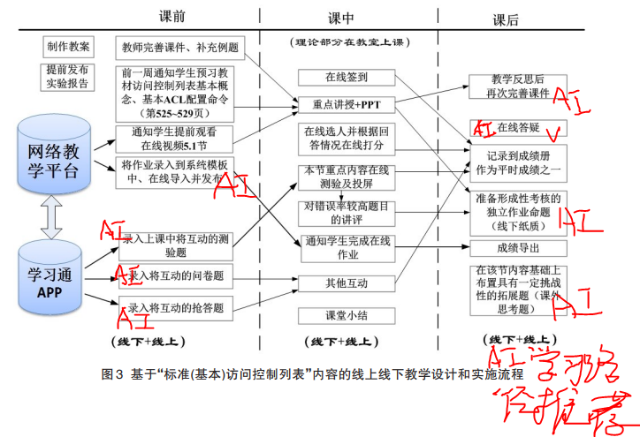
+结构思维图、设计图【王刚负责，杨兴春配合】
图3-1 案例的总体设计思路
；1、AI赋能的课程思政协同育人机制【刘经理再完善+需求分析】
项目基于教学大纲中“网络命令”“IPv6”“TCP/IP协议”等重点模块，结合大模型的深度语义分析能力，构建面向政治安全、科技强国、法治意识等主题的“知识点-价值点-能力点”三位一体能力图谱。
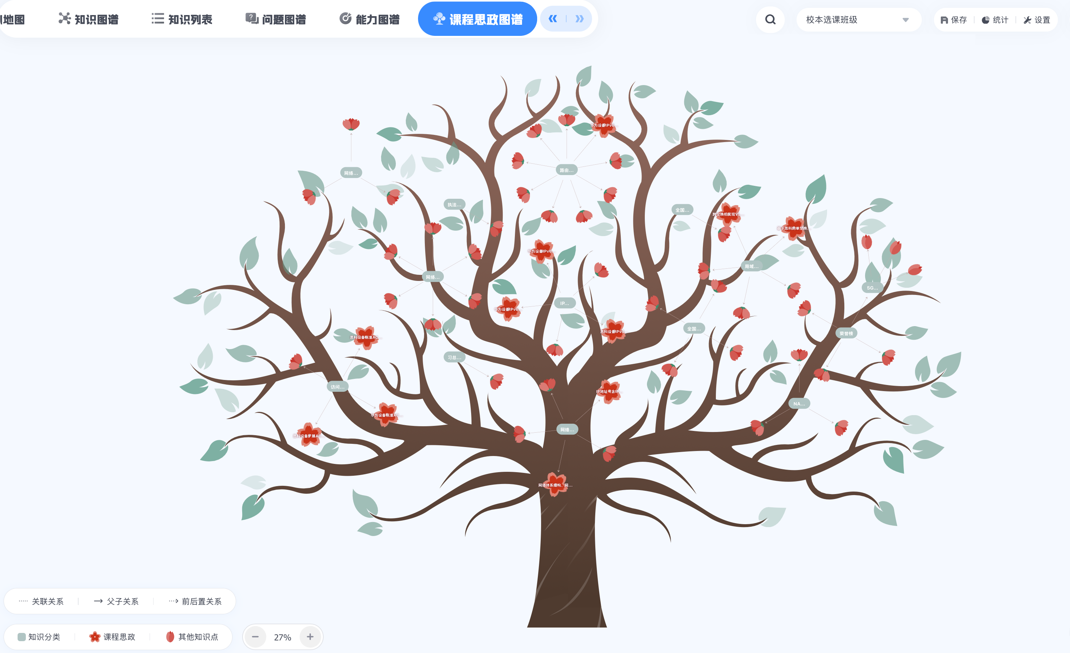
课程整体实现“技术知识-政治认知-职业道德”的协同式教学，立足公安教育实际，深化“大思政课”教学体系构建，如图3-2所示。
图3-2 计算机网络课程思政图谱

2、AI驱动的个性化学习路径与能力迁移体系
项目以学生行为数据为基础（教学视频学习进度、章节测试结果、在线活跃度等），构建“知识点—能力维度—行为表现”动态能力图谱，实现AI自动识别学习瓶颈、精准推送资源与任务路径，如图3-3所示。

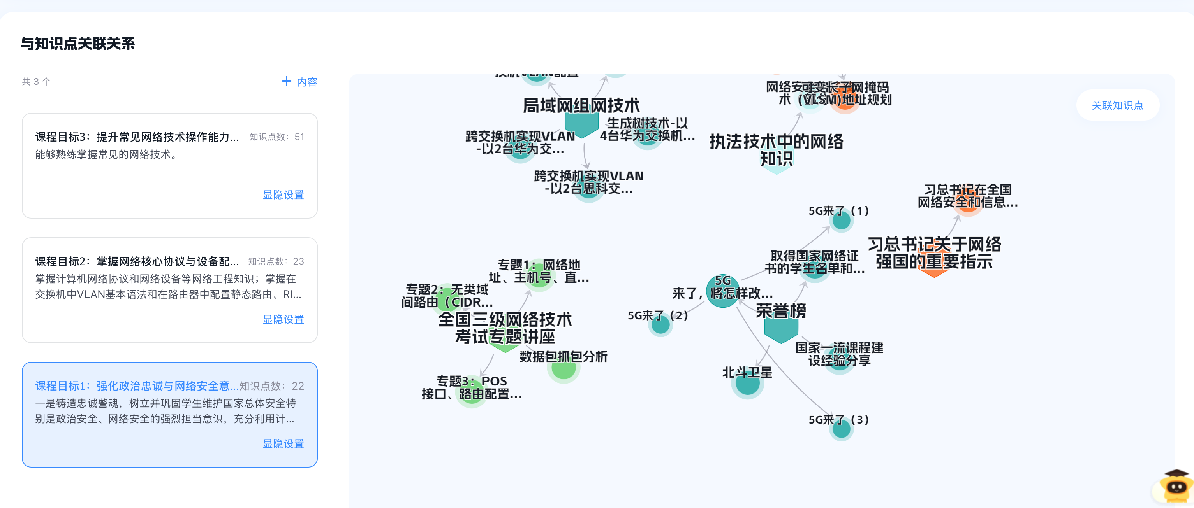
图3-3 计算机网络课程能力图谱
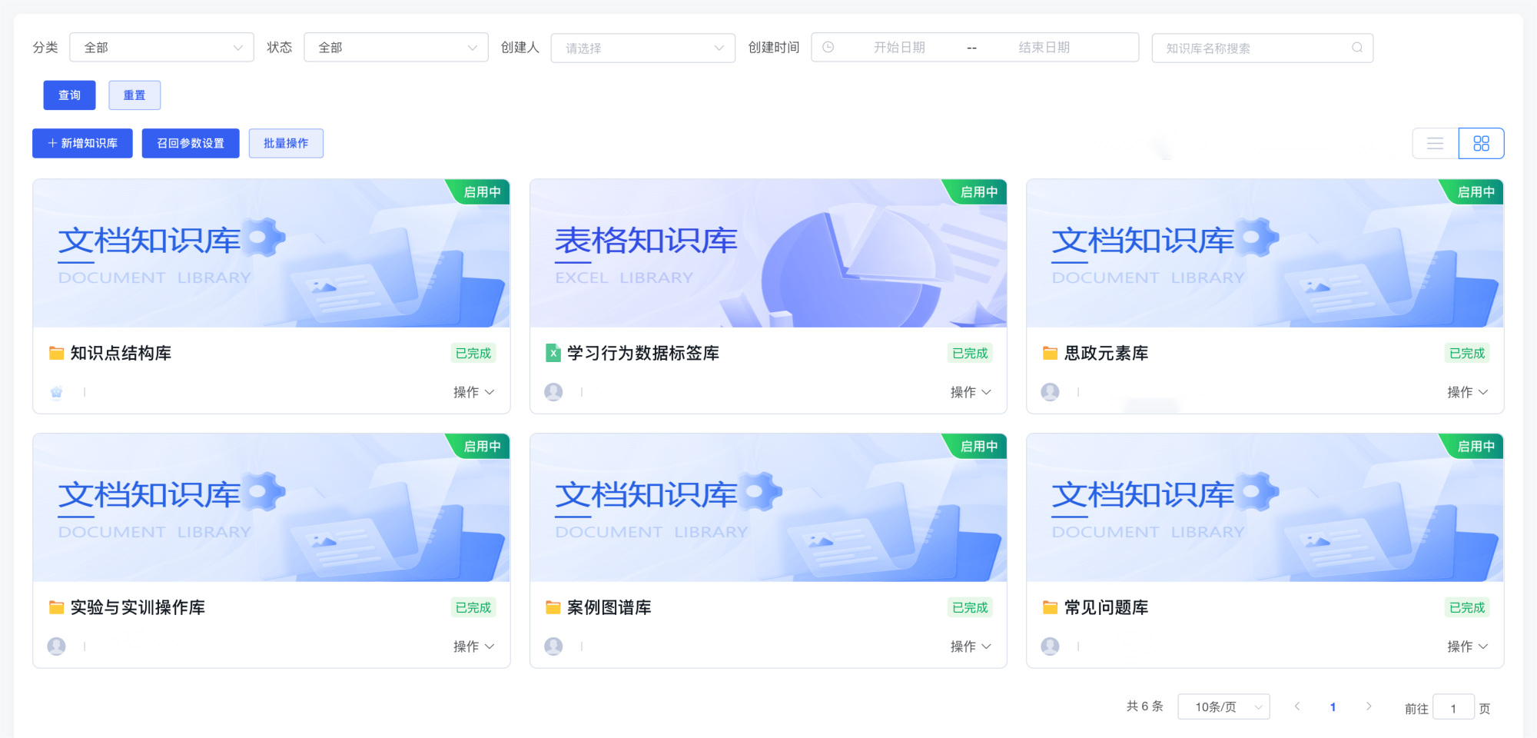
教师可基于平台反馈热力图实时调整教学设计，精准施策，推动学生能力由知识性理解向工程性应用（网络技术实践）转化。
3、智能问答系统融合德育引导机制
借助深度语言模型部署的智能问答系统，学生可通过自然语言随时提出学习问题，系统不仅能回答技术问题，也可延伸至“华为事件中的网络技术自主”“IPv6部署与国际博弈”等德育主题，实现思政内容的“润物无声”式嵌入。
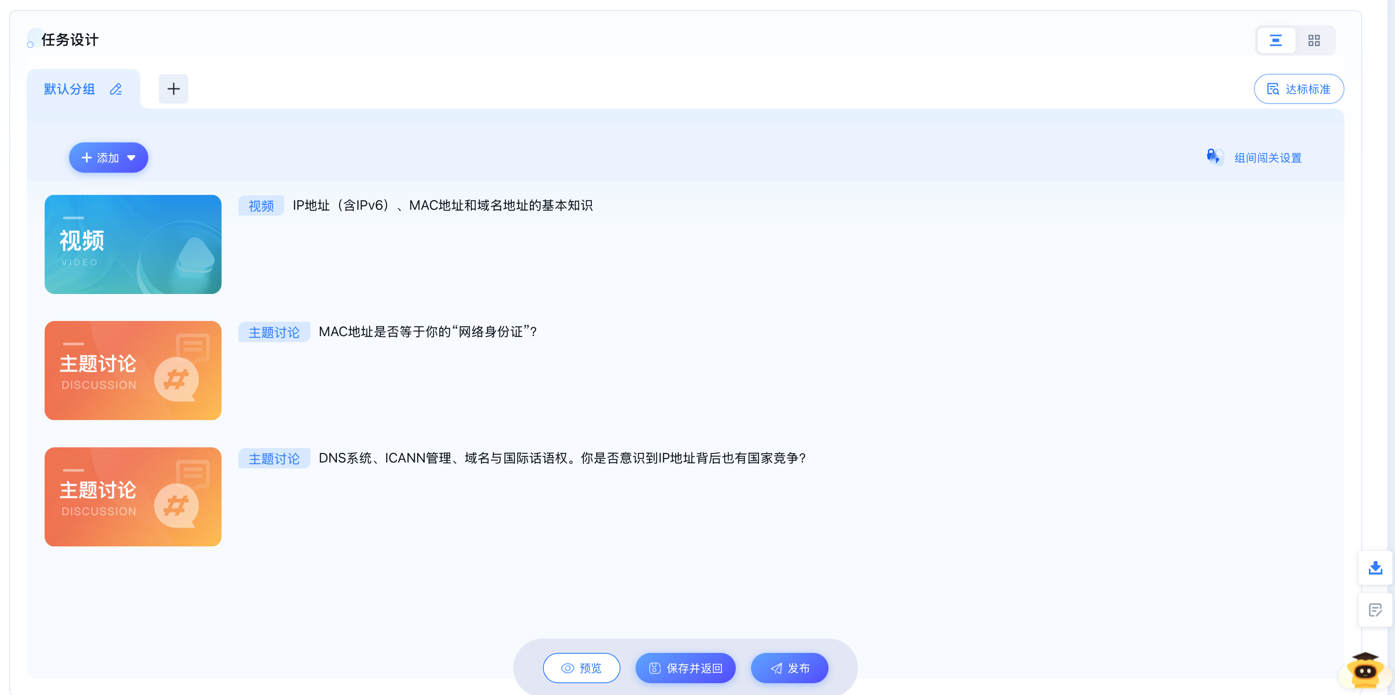
教师端通过“话题热度排行”“问题情绪监测”等功能，掌握学生兴趣与倾向，提前设置“技术—伦理—法治”主题探究任务，结合静态路由、ACL配置等实训环节，组织学生开展案例式辩论，深化育人效果。
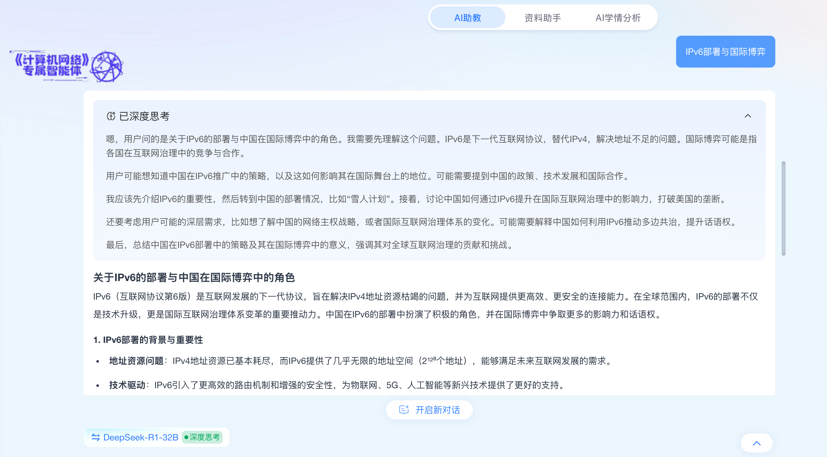
4、重构资源体系与构建三类案例图谱
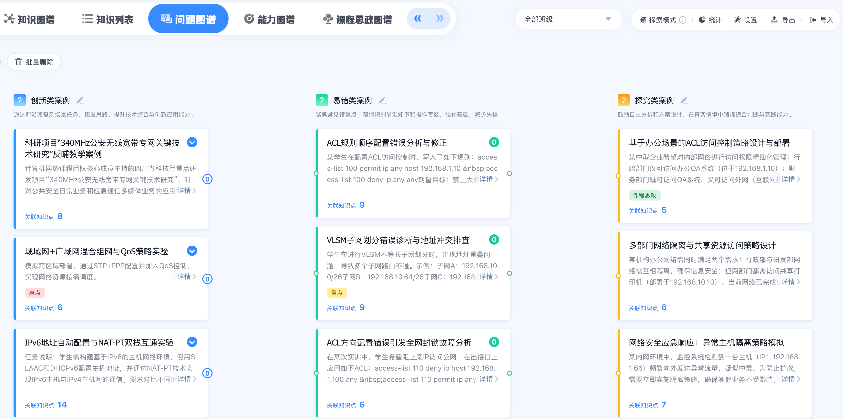
课程围绕“理论—实训—思政”一体化目标，构建三类具有针对性和层级性的案例图谱体系，如下图所示。
；（1）创新类案例
聚焦前沿技术或复杂网络环境中的典型问题，突出跨模块整合与策略创新，旨在引导学生在掌握基础知识的前提下，开展高阶任务，提升系统性思维与工程创新能力。
（2）易错类案例
面向实训过程中的高频错误点，如ACL匹配顺序、VLSM划分逻辑等，采用问题导向设计，帮助学生识别认知盲区、强化规范操作，提升故障诊断与自我纠错能力。
（3）探究类案例
聚焦真实或拟真场景下的开放性问题，鼓励学生基于需求自主设计方案并进行配置验证，强化问题分析与综合判断能力，推动学生从“掌握知识”向“解决问题”转化。
配套资源包括课程微视频、AI导学、时政资料摘要与思政标签图谱等，构建多元化、任务驱动、可持续演化的资源支持体系，助力教学提质与能力迁移。
5、数据闭环驱动下的教学优化与实效评价
平台构建完整的“数据采集—行为分析—智能推送—学习反馈—教学干预”五步闭环机制，开展精准化、差异化教学干预。
截至目前，平台已覆盖本校网安2022、2023两个年级共300名学生和校外学员，教学效果显著：
• 本校网安2022、2023级学生参加国家“网络工程师”“网络技术”考试通过率较2021级（2023年授课）提升XX%；
•计算机网络在线课程被国家智慧教育平台收录，有全国913所高校的2.6万余名学生注册学习，取得了良好的社会效益。截至今年3月24日该课程在全国计算机网络在线课程中注册人数排名全国第16位（见本文档最后部分）。
•问卷【刘经理补充】
本项目在国家级混合式一流本科课程的建设基础上，进一步实现了从“内容驱动”到“能力驱动”再到“价值驱动”的跃升，推动课程形态从“融合式优质课程”迈向“人工智能深度赋能的智慧课程”，为中国特色数字教育变革提供了范式样本。
通过人工智能技术的引入，计算机网络课程的教学方式、教学手段和教学效果得到了很大提升，2024年、2025年网安专业2022级、2023级考取国家网络技术和网络工程师证书的通过率比2021级分别提高了XX、YY。未来，随着人工智能技术的不断发展，计算机网络课程的教学模式将不断创新，助力培养更多高素质的网络技术人才。

- 案例创新突破（1000 字以内）【刘经理6.16晚上完善】
本项目以“教育数字化战略行动”为契机，聚焦人工智能与教育深度融合，围绕公安高校对高素质网络安全执法人才培养的核心需求，在教学模式、技术工具与育人机制等方面实现了系统性突破，构建了“智能驱动、自适应发展、德技融合”的计算机网络课程新范式。
1、从内容驱动到能力驱动的教学模式重构
项目摒弃传统以“教师讲授—学生被动接受”为主的教学模式，转向以学习者为中心的能力导向路径。基于教学大纲核心模块，构建“知识点—能力点—行为表现”三维能力图谱，结合学生行为数据，动态识别学习瓶颈，推送个性化学习资源与任务路径，实现教学内容、方式与评价的全链条重构。
2、AI深度介入教学全过程，构建智能学习系统
项目创新性引入DeepSeek-R1-32B大型语言模型，构建课程专属智能学习体。系统具备智能问答、语义理解、学情分析与教学推荐等功能，实现学习过程“可追踪、可反馈、可迭代”。例如，学生在学习ACL配置模块时，AI可识别其在匹配顺序上的错误行为，及时推送“配置顺序演示模拟器”“易错点解析微课”等靶向资源，真正做到“因需而教、因学施策”。
3、思政融入与技术教学融合创新机制
项目将“大思政课”理念贯穿教学全过程，构建技术知识与价值引导并重的课程育人机制。结合IPv6国家战略、网络主权、5G与北斗等主题，在IP地址规划、网络协议配置等教学任务中设定“技术—伦理—法治”探究议题，引导学生在实践中探讨技术自主、法治底线、网络安全等重大命题，增强政治认同与职业使命感。
4、构建多层级案例图谱，支撑全场景能力培养
课程设计三类典型案例图谱体系，覆盖知识学习、技能应用与综合探究多个维度。创新类案例推动学生在复杂网络场景中开展协议协同与部署优化；易错类案例聚焦配置误区与概念盲点，强化诊断与纠错能力；探究类案例则面向真实业务情境，培养学生从需求分析到方案验证的全过程实践能力。通过案例驱动，实现“学—练—用—悟”的渐进式能力迁移。
5、平台闭环驱动，支持教学精准调控与智能决策
项目开发的教学平台构建完整“数据采集—行为分析—资源推送—学习反馈—教学干预”闭环机制，教师可通过可视化看板实时掌握学生“能力画像”“知识掌握率”“任务完成情况”，实现精准化、差异化教学指导。平台数据同时反哺课程设计与资源优化，实现内容更新与教学策略的持续进化。
总体而言，项目不仅打破了传统计算机网络课程中“内容孤岛”“反馈迟缓”“思政边缘化”等顽疾，更提供了人工智能技术与价值引领深度融合的可落地路径，为公安高校构建中国特色智慧课程体系提供了可推广、可复制的实践样本。
五、推广价值及风险（500 字以内）【刘经理6.16晚上完善】
（一）说明该案例的应用前景或已经取得的应用成果。（包括但不限于当前应用规模、当前应用深度广度、运行管理模式、规模化推广等）
本项目已在四川警察学院2022级、2023级网络安全与执法专业中全面应用，覆盖学生300人，形成了以“能力图谱驱动教学、AI智能体辅助学习、思政融入实践任务”为核心的混合式智慧课程体系。平台运行稳定、教学反馈良好，学生在国家“网络工程师”“网络技术”考试中通过率显著提升，ACL模块平均得分较基线提升19%，期末调查中“学习效率提升”反馈占比达93.8%，充分验证了项目的可行性与成效性。
在运行机制上，课程建设以四川警察学院网络技术类课程思政示范教学团队主导，校内教学管理平台和AI系统协同支持，教学资源持续更新，教学数据动态回流，实现了“课程团队—技术平台—数据反馈”三位一体的闭环管理，具备可持续迭代与规模化应用的良好基础。
该案例对同类工科院校课程具有较强的借鉴价值。其AI智能诊断与资源靶向推送机制可迁移至网络安全、信息系统、物联网等相关课程；思政与技术深度融合的教学结构亦可推广至法学、公安类多门核心课程中，为高校推进“人工智能+课程思政”建设提供成熟路径。
项目风险主要体现在两个方面：一是平台智能体的语义识别与知识回应仍需不断迭代优化；二是教师对AI工具的教学融合能力存在差异。对此，项目组已建立资源更新与教师培训双机制，确保教学质量与平台可持续运行。
六、其他相关情况
（一）案例获奖情况（获奖时间、奖项名称、授奖单位）。获得政府部门组织的省部级以上成绩共9项。【王刚负责】
1. 2024年12月17日，王刚、杨兴春撰写的：聚焦“两助两证” 助力网安人才培养的计算机网络在线平台建设与应用，入选2024四川省高等教育十大典型案例。(川教函【2024】570号)
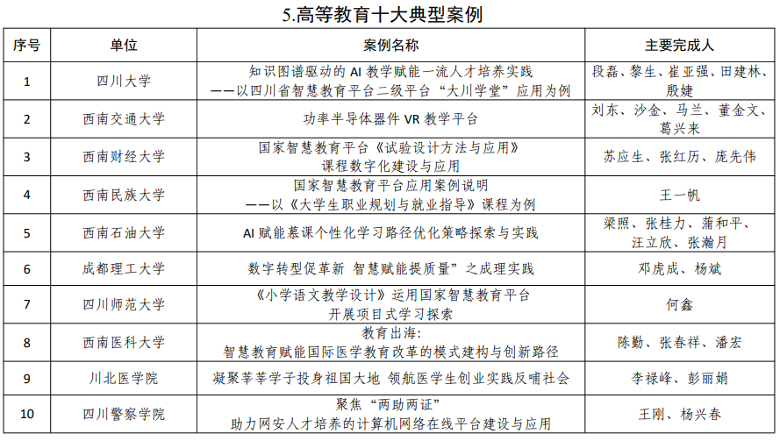
2.王刚负责的计算机网络课程被教育部认定为首批国家级线上线下混合式一流本科课程。（编号2020140785）

3. 王刚负责的计算机网络课程被四川省教育厅认定为首批省级混合式一流本科课程。（证书编号YLKC02528）
4. 王刚负责的计算机网络在线课程被认定为四川省第二批省级线上一流本科课程。（证书编号YLKC02533）
5.王刚负责的计算机网络课程被认定为四川省首批地方普通本科高校应用型示范课程。（川教函〔2019〕31号）
6.王刚负责的计算机网络在线课程被四川省教育厅认定为省级精品在线开放课程。（川教函〔2019〕541号）
7.王刚负责的计算机网络被四川省教育厅认定为四川省第三批课程思政示范课程。（川教函〔2022〕199 号）
8.2024年12月19日，王刚、杨兴春主编的《计算机网络技术实践》，被四川省教育厅认定为四川省首批应用型产教融合品牌教材。(川教函【2024】569号)
9.2025年2月25日，中共四川省委教育工委、四川省教育厅第4期简报报道了四川警察学院网络安全与执法专业“证、赛、战”特色人才培养工作。这里的“证”就是前面提到的国家网络工程师证书、网络技术证书。
（二）第三方评价。案例在应用效果、创新实践等方面得到的评价，如用户评价、专家评审意见、第三方检测认证、社会舆论正面评价等。（如有，应说明评价主体，信息来源等相关证明文件）【杨兴春负责】
通过AI技术与网络课程教学的深度融合，本案例自实施以来，有效解决了学生在课程学习中的诸多痛点问题。绝大部分学生认为：在AI的辅助学习下，自身对网络理论知识的掌握更加牢固，网络实践能力提升更快，学习更为高效，创新能力得到很大提高。行业专家也认为：该典型案例通过AI技术在计算机网络课程教学中的创新应用，探索出了一条可复制、可推广的智能化教学路径，在提升教学质量、优化学生学习体验、实现个性化教学等方面取得了显著成效。学生评价意见和专家评价意见，详见附件1和附件2。
（三）案例相关图片、视频等。（可附网盘或另提供附件）【王刚负责】
；1.AI助教-问答库
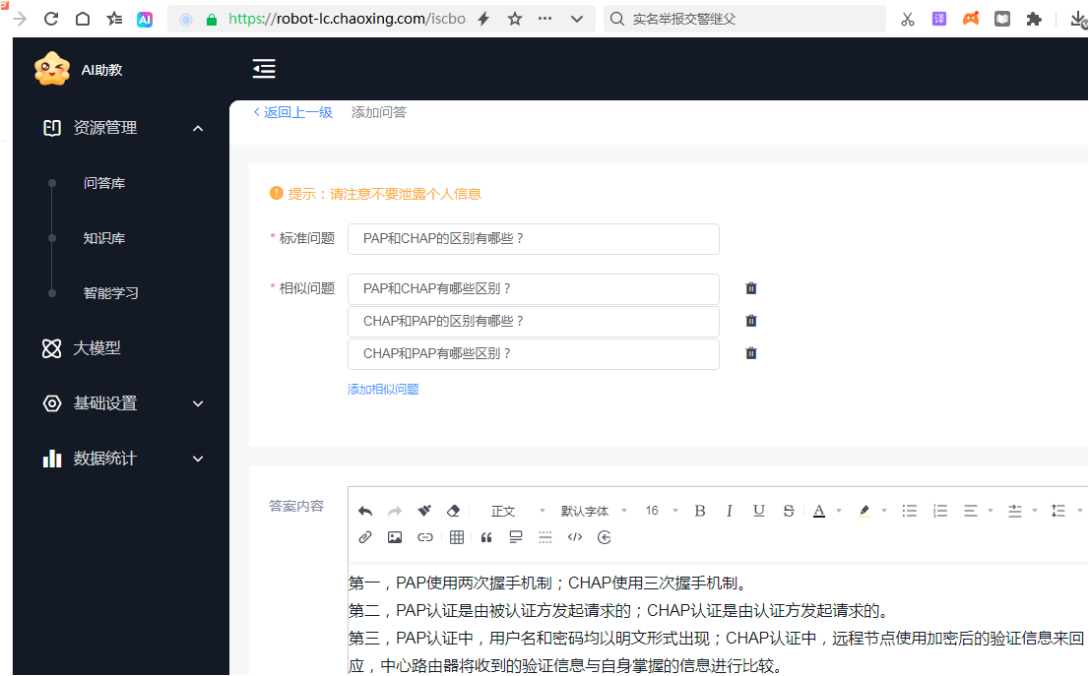
图6-1 AI助教-问答库

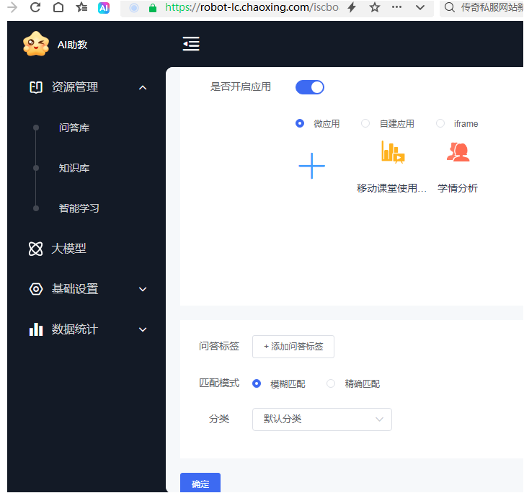
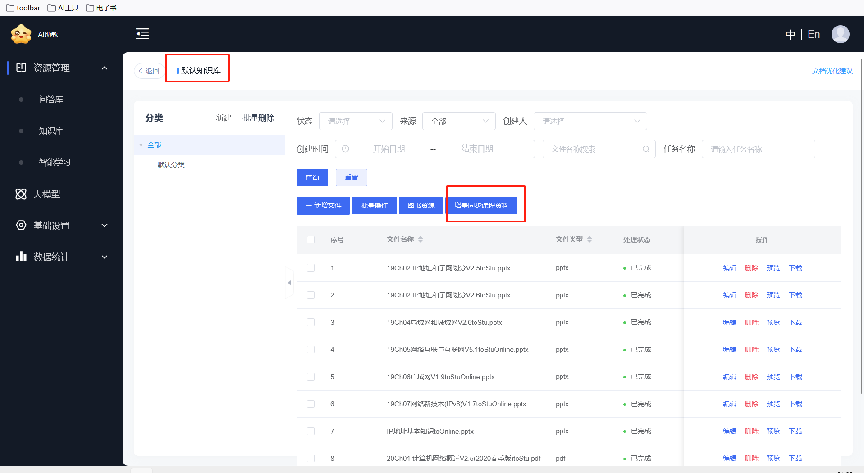
2. AI助教-知识库
图6-3 AI助教-知识库

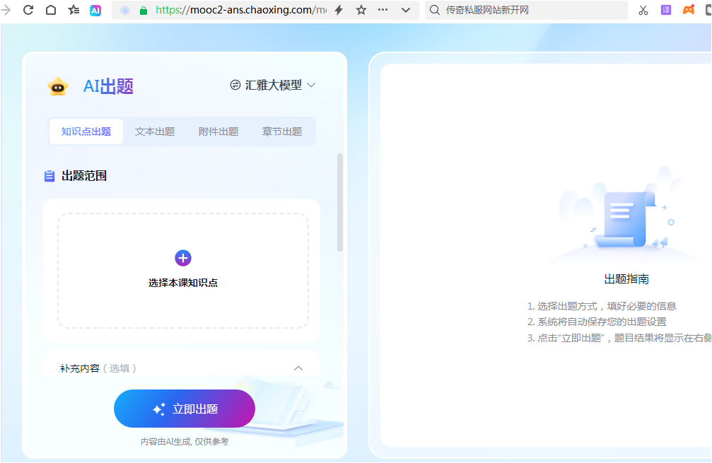
3. AI出题
图6-4 利用超星公司的汇雅大模型的AI出题

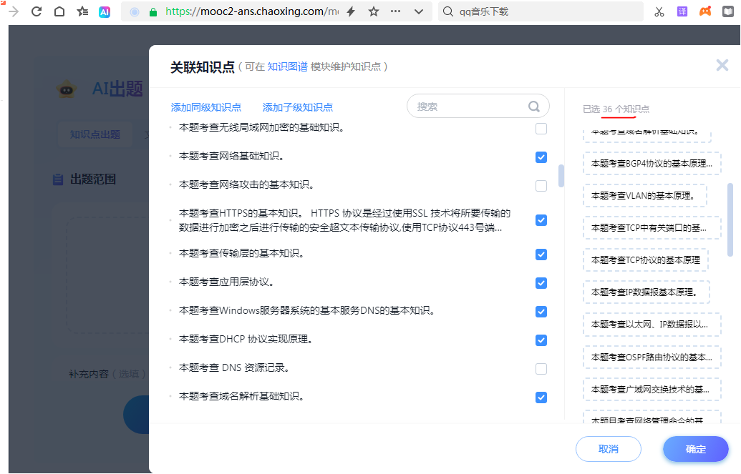
图6-5 利用超星公司的汇雅大模型的AI出题-增加考点的知识点

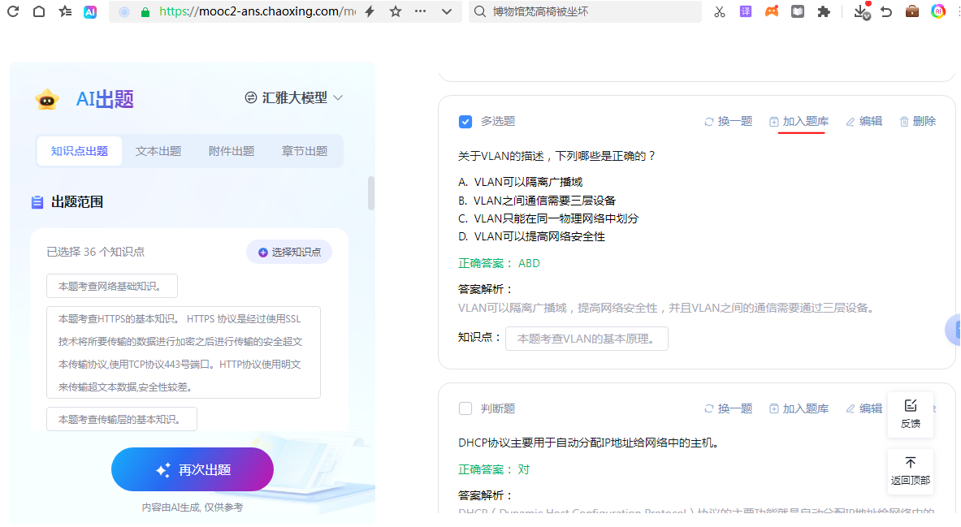

图6-6 利用超星公司的汇雅大模型的AI出题- 加入计算机网络题库
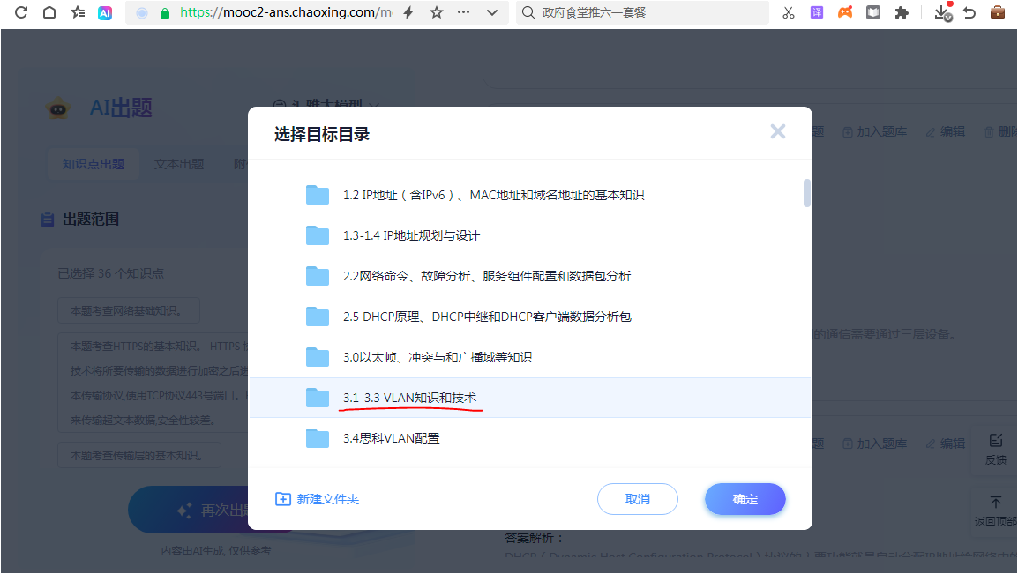
图6-7 利用超星公司的汇雅大模型的AI出题- 加入计算机网络题库对应目录

国家智慧教育平台（https://higher.smartedu.cn）中搜索“计算机网络”课程会出现如下结果。
